React环境搭建
使用 create-react-app构建react开发环境
无需配置快速构建
create-react-app 自动创建的项目是基于webpack+ES6
执行命令 自动搭建
首先：全局安装 npm install -g create-react-app
创建文件：create-react-app名字 //不能大写 自动创建目录
cd 上面的文件名 //切换到文件目录
npm start //运行项目
；

手动搭建
和安装weboack相同
Npm install 依赖模块
React相关的模块
Npm install react-dom -sav-dev
Css相关模块

npm install css-loader style-loader url-loader file-loader babel-loader @babel/core @babel/preset-env @babel/preset-react react react-dom --save-dev

var React = require('react');
var ReactDOM = require('react-dom');
ReactDOM.render(
<h1>hello world</h1>,
document.querySelector('#te'))
Font图标插件
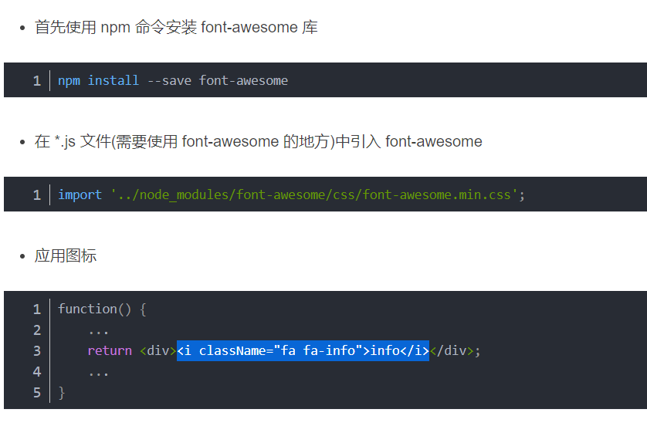
npm install --save font-awesome
import '../node_modules/font-awesome/css/font-awesome.min.css';

安装antd
npm i antd -D
在index.js中引入它
import 'antd/dist/antd.css';

bootstrap
npm install react-bootstrap --save
npm install bootstrap@3.3.7 --save

